УДК 262.14(477.61/.62) Р.П. Божко
Мариупольский краеведческий музей

Подворье и дача митрополита Игнатия в Мариуполе

В Мариуполе есть места, связанные с митрополитом Готфейско-Кефайской епархии Игнатием (Гозадиновым), в том числе два городских участка, где находились жилые дома правящего архиерея мариупольских греков. На основании документальных источников рассмотрим судьбу этих строений.
Сведения о первом доме митрополита Игнатия находятся в рапорте губернатора Азовской губернии В.А. Черткова на имя князя Г.А. Потемкина от 3 ноября 1780 года. Этот документ был составлен губернатором после посещения Мариуполя 13 сентября, то есть вскоре после прибытия греков на постоянное место жительства. В.А. Чертков отметил, что «греки принялись ко обзаведению себя с желаемым усердием и заняли более пяти сот дворов». Состоятельные хозяева к этому времени уже успели построить дома из дикого камня, остальные соорудили на месте будущего погреба землянки для зимовки.
Митрополит Игнатий занял один из оставшихся после жителей Павловска деревянных домиков, к которому сделали каменную пристройку. 7 сентября 1780 года в этом доме произошел пожар. Деревянная его часть сгорела, а каменные стены сохранились. Об убытке, причиненном пожаром, губернатор составил отдельный рапорт 28 октября, и в дальнейшем просил об ассигновании определенной суммы на строительство «особенного дома для митрополита Игнатия». Таковой вскоре соорудили. На его строительство было затрачено более 700 рублей.
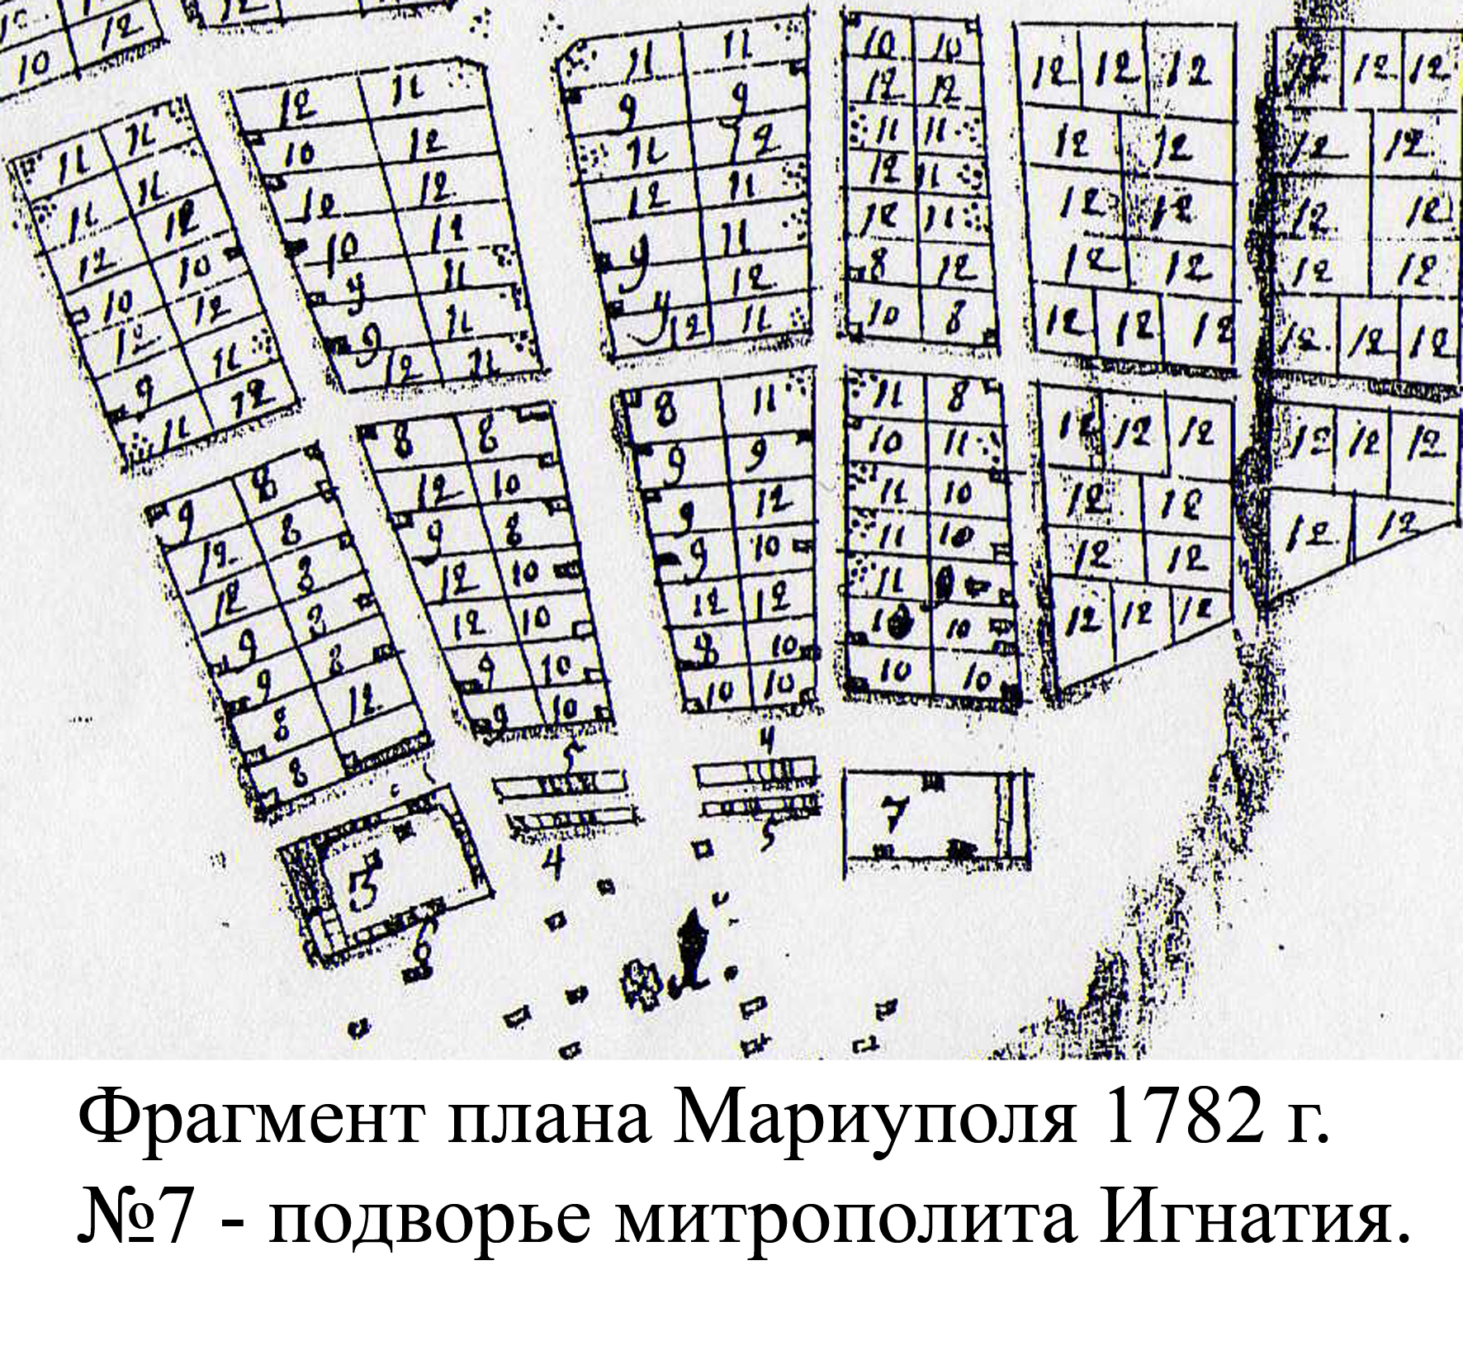
Местоположение дома определяется по плану города Мариуполя 1782 года. Этот документ интересен тем, что не только показывает уличную сеть, но и фиксирует расположение дворов горожан. Под номером седьмым числится «дом архиерейский каменный». Подворье, равное по величине четырем стандартным дворовым местам, отмечено на плане вдоль современной улицы Торговой по ее нечетной стороне между улицами Николаевская и Митрополитская. На других более поздних планах двор митрополита зафиксирован также в этом районе, с той лишь разницей, что протяженность его по улице Торговой незначительно увеличена вниз по склону, в направлении улицы Фонтанной.
Г.И. Тимошевский, автор очерка о духовном самоуправлении греков в книге «Мариуполь и его окрестности» (1892 г), ссылаясь на материалы 1786 года из архива городской управы, приводит сведения о зданиях: «В подворье, окруженном каменною оградой, было пять домов, сад, сараи и амбары. Все строения соединялись в три связи. Самый большой из флигелей в четыре комнаты был высоты 1 саж. 5 четв., длины 8 саж. 8 четв. и ширины 6 саж. 3 четв. и самый малый в две комнаты – высоты 1 саж., длины 4 саж. 4 четв. и ширины 2 саж. 4 четв.» Используя современную метрическую систему, видим, что дома имели размеры около 3×19×13,5 м и 2×9×5 м. В большем здании, вероятно, и жил хозяин.
Сохранился ли дом митрополита до наших дней? Некоторые краеведы связывают имя Игнатия Гозадинова с нынешним домом по улице Митрополитской,7 и считают его самым древним строением в нашем городе. Это не соответствует историческим фактам. Еще Г.И. Тимошевский писал, что уже в конце XVIII века все бывшие дома митрополита были очень ветхими и требовали ремонта. Местоположение подворья уже в 1892 году определялось лишь по свидетельству старожилов – на углу Митрополитской и Торговой – «там, где теперь живет еврейка Огуз».
Сведения о том, что случилось с домом владыки, находим в документах и воспоминаниях Игнатия Ивановича Гозадинова, внучатого племянника митрополита.
После смерти митрополита его недвижимое имущество унаследовал племянник – капитан Иван Антонович Гозадинов (на момент смерти митрополита он был поручиком) – сподвижник главы крымских греков-христиан по переселению в Россию.
Вскоре в Мариуполе стало известно о предстоящем посещении города императрицей Екатериной II во время ее путешествия по Новороссии. Екатеринославский наместник генерал-майор И.М. Синельников распорядился приготовить императрице «путевой дворец». Для этого избрали бывший дом митрополита, вероятно, лучшее в городе здание. Но и оно не соответствовало требованиям. «Дворец» решили перестроить по новому плану. Как свидетельствует переписка И.А. Гозадинова с канцелярией князя Г.А. Потемкина, дом разобрали, а новый не стали строить, так как посещение города императрицей отменили. Он так и остался в руинах. В связи с этим капитан просил или дом достроить, или выдать ему денежную компенсацию. В 1790 году дело решилось следующим образом: «… дом Игнатия взять в казенное ведомство и поместить в нем после ремонта присутственные места, а капитану Гозадинову заплатить 3000 рублей как наследнику».
Но дом не понадобился, так как греки вскоре добились вывода из города всех уездных присутственных мест. Уже в XIX веке место бывшего подворья митрополита Игнатия было перепланировано и застроено городскими обывателями.
За Мариуполем митрополит Игнатий имел также участок в 1500 десятин (1640 га) удобной земли и 61 десятину 770 кв. саж. (67 га) непригодных для земледелия. Три десятины его дачи было занято дорогой. Там находились два дома, конюшня, две землянки, людская, амбар, 4 загона, где помещались 1512 овец, 820 ягнят, 80 козлят и др. Здесь митрополит нашел место для «духовного отдохновения». Им была сооружена небольшая часовня. В будущем он имел намерение открыть здесь монастырь во имя святого Георгия.
Место расположения дачи митрополита определяется благодаря «межевой книге деревни Гозадиновки», составленной в апреле 1788 года. Дача митрополита тогда уже принадлежала И.А. Гозадинову. На ее плане, составленном поручиком Григорием Приймой, отмечены 6 строений, терновник, пашня. Проживали в «деревне» четыре работника из малороссиян. Находилась усадьба на правом берегу реки Кальмиус, в устье «оврага Балабанова».
На современных планах Мариуполя такого названия нет. Но еще в начале XX века в городе хорошо известной была балка Митрополитская. К этой балке и прилегала земля митрополита Готфейско-Кефайского Игнатия (Гозадинова). Северо-восточную границу дачи составляла городская межа. Важным ориентиром на ней являлась «выкопанная межевая городская яма шириною во все стороны по две с половиной (5 м 40 см), а в глубину две сажени (4 м 30 см), в ней кладено уголье и камни».
При сравнении старых и современных планов города обнаруживается, что русло реки Кальмиус в послевоенный период было искусственно изменено. Излучину, на вершине которой в устье балки находилась усадьба, выпрямили. Поэтому сегодня место бывших домов и сада митрополита находится на некотором расстоянии от реки – в районе улицы С. Перовской на правом берегу безымянного притока реки Кальмиус. Местность эта открывается проезжающим по улице Заозерной между ильичевским кладбищем и железнодорожным мостом.
После смерти митрополита дача, также была унаследована племянником И.А. Гозадиновым. Однако, Мариупольский греческий суд, орган местного самоуправления греков, считал, что земля митрополита Игнатия должна принадлежать всему обществу, так как находилась в черте городских владений. «Возмущенный их несправедливостью, Иван Антонович бросил все и, собрав остатки своего личного имущества, переехал в Крым. В окрестностях Бахчисарая он купил небольшое имение, где и поселился со своей семьей» – сообщил в воспоминаниях сын И.А. Гозадинова Игнатий Иванович.
Митрополитская дача перешла в городской земельный фонд. Ее территорию каждые два года Мариупольская городская дума сдавала в аренду частным лицам. Цена определялась на аукционе. В 1824 году, например, откупная стоимость составила 4010 рублей. Доход поступал в городскую казну. Арендаторы создавали здесь так называемые митрополитские хутора, занимаясь земледелием и животноводством.
Усадьба митрополита постепенно пришла в упадок. В конце XIX от былых построек оставалась одна часовня. Сегодня вся территория и балки, и пахотных земель застроена частными домами. Поэтому мы можем говорить лишь о памятных местах в городе, на которых когда-то находились подворье с домами митрополита Игнатия Гозадинова и его усадьба.

РГАДА. – Ф. 16. – Оп. 1. – Д. 588. – Ч. 7. – Л. 265 об.
РГАДА. – Ф. 16. – Оп. 1. – Д. 588. – Ч. 2. – Л. 13 об. – 14.
Летопись Екатеринославской уездной архивной комиссии. Год второй. Часть I. – Екатеринослав, 1905. – С.46.
Государственный архив в АРК. – ОДФ. – Ф. 535. – Оп. 1. – Д. 2557. – Л. 2.
Мариуполь и его окрестности. – Мариуполь, 1892. – С. 97.
Каменцева Е.И., Устюгов Н.В. Русская метрология. – Москва, 1975. – С. 237 – 238.
Проценко А. Митрополит Игнатий: «Моисей мариупольских греков». – Мариуполь, 2007. – 26.
Мариуполь и его окрестности... – С. 98.
Летопись Екатеринославской уездной архивной комиссии… – С.46.
Там же. – С. 96.
Мариуполь и его окрестности… – С. 108.
РГАДА. – Ф.1308. – Оп. 1. – Д. 543. – Л. 1 об.
Мариуполь и его окрестности... – С. 98-99.
РГАДА. – Ф.1308. – Оп. 1. – Д. 543. – Л. 1 об. – 5.
РГАДА. – Ф. 1308. – Оп. 2. – Д. 596. – Л. 2.
По поводу одной старинной рукописи //Русская старина. – Т. 163. – Петроград, 1915. – С. 127-128.
Божко Р. К вопросу о деятельности Мариупольской городской думы. Конец XVIII – середина XIX вв. (по материалам Мариупольского краеведческого музея) // Мариуполь: история и перспективы. Научно-практическая конференция. Сборник трудов. – Т. 2. – Мариуполь, 2002. – С.26. Источник: Божко Р. Подворье и дача митрополита Игнатия в Мариуполе. // Святитель Игнатий Мариупольский: подвиг веры и созидания. Материалы Всеукраинской научной конференции. 15 – 16 ноября 2011 г. Мариуполь. – Мариуполь, 2011. – С. 181 – 185.

